BMW MOTORRAD F 900 R, 77kW
WB10K1105L6D05283

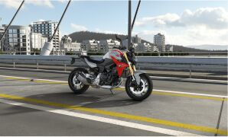
Barva
Stříbrná Hockenheim met. /červená Racing

Zvláštní výbavy z výroby:
0134 Adaptivní světlo do zatáček
0182 DTC
018B Regulace tažného momentu motoru
0191 Dynamic ESA
0193 Keyless Ride
0202 Denní světlomet
0219 Deluxe Headlight
0222 Asistent řazení Pro
0224 Jízdní režimy Pro
0230 Komfortní paket
0233 Paket Touring
0235 Paket Dynamik
0236 Paket Aktiv
0272 Příprava navigační zařízení
0380 Návod k obsluze německy
0451 Paket K100Rs Motorsport-Design
0519 Vyhřívané rukojeti
0530 Kontrola tlaku v pneumatikách
0538 Regulace rychlosti
0558 Větrný štít Pure
05AC ABS PRO
0602 Kryt tandemové sedlo
0636 Sklopný stojan
0681 Držák kufru levý/pravý
06AB Konektivita
06AC Inteligentní nouzové volání
06AE Teleservices
0748 Provedení Německo
08CA EU rozsah

